Тема 13. Сучасна екосистема вебдодатку
Сучасний вебдодаток є комплексною програмною системою, в якій взаємодіють багато технологій, сервісів і компонентів. Разом вони утворюють екосистему вебдодатку.
До основних складових такої екосистеми належать:
- Фронтенд. Частина додатка, з якою безпосередньо взаємодіє користувач. Вона створюється за допомогою HTML, CSS, JavaScript та сучасних фреймворків і бібліотек, наприклад React, Vue або Angular.
- Бекенд. Серверна частина, яка відповідає за бізнес-логіку, оброблення запитів, автентифікацію користувачів та взаємодію з базами даних.
- База даних. Забезпечує зберігання інформації: облікових записів, товарів, замовлень, повідомлень тощо.
- Програмний інтерфейс API. Забезпечує обмін даними між фронтендом, бекендом та іншими сервісами. Наприклад, вебдодаток може отримувати дані про погоду або здійснювати оплату через зовнішній API.
- Хостинг і хмарна інфраструктура. Забезпечують розміщення та доступність додатка в Інтернеті.
- Сторонні сервіси. Платіжні системи, карти, аналітика, авторизація через Google, системи надсилання електронної пошти та інші інтеграції.
- Інструменти тестування, безпеки та моніторингу. Допомагають перевіряти якість, продуктивність і захищеність додатка.
- Штучний інтелект. Стає окремою складовою вебекосистеми: використовується для генерації коду й дизайну, створення чат-ботів, персоналізації контенту, аналізу даних та автоматизації процесів.
Вебдодаток можна розглядати як сукупність взаємопов'язаних компонентів, а не як окрему вебсторінку. Наприклад, інтернет-магазин одночасно використовує інтерфейс для покупця, серверну логіку, базу даних товарів, платіжний сервіс, систему авторизації, аналітику, хостинг та інструменти штучного інтелекту.
Розробник вже не обов'язково має створювати всі компоненти самостійно. Він може комбінувати готові фреймворки, бібліотеки, хмарні сервіси, API та AI-інструменти, формуючи з них єдину систему.
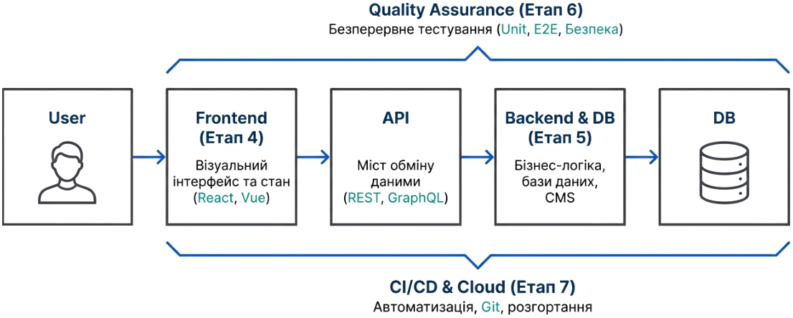
Рис.1. Сучасна екосистема вебдодатку
Схему на рис.1 можна використовувати як загальну карту сучасної веброзробки:
Користувач взаємодіє з фронтендом → Фронтенд обмінюється даними через API → Бекенд обробляє ці дані та працює з базою → QA постійно перевіряє якість всіх компонентів → CI/CD автоматизує перевірки та розгортання нових версій.
Тобто Етапи 4–7 створення вебпроєкту не є повністю послідовними. Вони постійно взаємодіють між собою: розробник змінює фронтенд або бекенд, запускаються тести, після успішної перевірки зміни проходять через CI/CD і потрапляють в публікацію. Саме такий циклічний та автоматизований процес є характерною ознакою сучасної веброзробки.

Етап 4. Фронтенд-розробка (Клієнтська частина)
Сучасна фронтенд розробка давно вийшла за межі простої верстки. Сьогодні це повноцінна інженерна дисципліна, яка поєднує роботу з інтерфейсом, продуктивністю, доступністю та архітектурою клієнтської частини додатка.
Верстання сторінок – це процес написання HTML коду сторінки, за яким сторінка набуває вигляд, подібний до дизайн макету. Безумовно, існують різні технології розмітки тексту, які підтримуються браузерами, проте, найпоширенішим варіантом є верстання сторінок за допомогою мови HTML та стилів CSS.
Верстка сторінки робиться поетапно: спочатку створюється HTML-структура (HTML-код), додаються стилі (CSS-код), а далі пишуться JS-скрипти, додаються необхідні плагіни і бібліотеки. Для того, щоб навчитися верстанню, слід спочатку зрозуміти значення операторів HTML та CSS. Для початківців починати слід з верстання простих структур, але з часом ускладнювати завдання.
Основою залишається семантична розмітка на HTML5 у поєднанні з сучасними можливостями CSS. Для створення адаптивних і гнучких макетів активно використовуються Flexbox і CSS Grid, що надає можливість коректно відображати інтерфейс на різних пристроях і розмірах екранів. Особливої уваги приділяють доступності: впроваджуються стандарти WCAG та атрибути ARIA, щоб продукт був зручним для користувачів з обмеженими можливостями.

Семантична верстка
Проблему «div-мішанини» було повністю вирішено з виходом специфікації HTML5, яка ввела семантичні теги. В HTML5 з'явилися нові елементи, які служать заміною для звичайних блочних елементів. Замість використання універсального <div> з назвами класів, веброзробники отримали спеціалізовані елементи з чітким змістовним значенням (рис.2).
<header> замість <div class="header"> або <div class="shapka">
<nav> замість <div class="menu">
<main> замість <div class="content">
<article> та <section> замість блокових обгорток публікацій
<footer> замість <div class="footer">
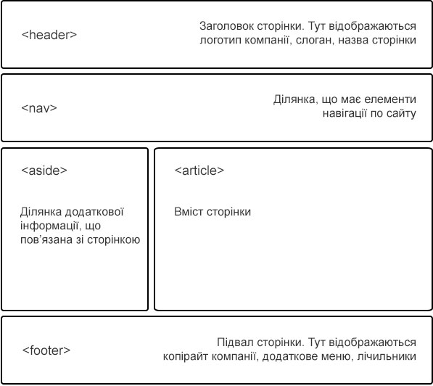
Рис.2. Типова структура сторінки з семантичною версткою
Існують прості правила для вибору потрібних елементів.
- Вийшло знайти найкращий змістовний елемент — використовувати його.
- Для поточних блокових контейнерів - <div>.
- Для дрібних рядкових елементів (слово чи фраза) – <span>.
Особливості сторінки з семантичною версткою:
- Легкий і зрозумілий код сторінки. Код сторінки компактній і не захаращений зайвими класами.
- За рахунок зменшення та структуризації коду полегшується завантаження сторінки.
- Код сторінки є більш зрозумілим і зручним як для людей так і для пошукових роботів.
Перевіряти код сторінки сайту необхідно постійно, особливо коли здійснюються зміни в структурі сайту (створення, видалення, перенесення блоків). Акуратний верстальник прагне це робити якнайчастіше. Перевірку HTML і CSS коду краще робити з використанням програм-валідаторів чи Інтернет-сервісів, які відображають знайдені помилки відповідно до різних стандартів. Кращим сервісом за допомогою якого можна перевірити любу сторінку, що розташована в Інтернеті або на локальному комп'ютері є валідатор міжнародного Консорціуму W3C (WorldWideWebConsortium) http://validator.w3.org/
Сучасні браузери підтримують стандарти W3C значно краще, ніж їх попередні версії. Якщо правильний код відповідає певним формальним правилам, його легше інтерпретувати й обробляти, він швидше аналізується і відображається в браузері, з ним легше працювати пошуковим системам. Відповідність коду сторінки до стандартів W3C не є гарантією якості та ефективності. Грамотний код - це важливий, але далеко не єдиний показник для оцінювання сторінки.

Поширені вимоги до HTML та CSS-коду

1. Кросбраузерність
Сайт повинен нормально працювати як в останніх так і старших версіях популярних браузерів, зокрема Mozilla FireFox, Opera, Chrome, Edge, Safari.

2. Застосування коментарів
Великі HTML блоки слід коментувати:
<!-- BEGIN FOOTER -->
<!-- END FOOTER -->
Або
<!--ABOUT-->
<!--./ABOUT-->

3. Впорядкування в таблиці стилів
CSS файл повинен бути розділений за допомогою коментарів на блоки за функціональним або структурним призначенням, наприклад:
/* 1. Скидання CSS */
/* 2. Типові елементи */
/* 2.1. Заголовки */
/* 2.2. Посилання */
/* 2.3. Елементи форм */
/* 3. HEADER */
/* 4. FOOTER */
/* 5. SIDEBAR */
Якщо використовуються CSS префікси чи хакі, також потрібні коментарі, що це є і для якого браузера. Коментарі допомагають орієнтуватися в коді не лише верстальнику, але і решта учасників проекту: програмісту, контент-менеджеру, оптимізатору.

4. Змістовні назви
Назви класів і id повинні за змістом відповідати застосуванню, наприклад, text-center, main-menu, gallery, news. Такі назви будуть зрозумілими для розробника та інших фахівців, що будуть в подальшому працювати з кодом. Для пошукових систем – це також є додатковою інформацією.

5. Ширина сторінки
Для гнучких сторінок обов'язково повинна бути задана мінімальна і максимальна ширина. Для фіксованого дизайну ширина має адаптуватися під розмір екрану пристрою. В іншому випадку може з’явитися горизонтальний скролінг, що свідчить про низький професійний рівень розробника.

6. Особливості відображення
Обов’язково вказувати колір для фону сторінки (body), навіть якщо він білий. Певна частка відвідувачів встановлює за замовченням фоновий колір браузера, відмінний від білого, що призводить до відображення сторінки не в тому вигляді як задумав дизайнер.

7. Кодування тексту
На сьогоднішній день для тексту стандартним є кодування UTF-8. Це кодування застосовують для HTML, CSS та JS коду.

8. Використання нестандартних шрифтів
Якщо в макеті використовуються нестандартні шрифти, слід з’ясувати за якою технологією їх буде втілено: @ font-face, Google Font API чи інше.

9. Звітність про виправлення
Якщо передача зверстаної сторінки до інших фахівців проводиться більш ніж одним етапом (наприклад, верстальник відправляє сторінки по одній, або якщо йому повертаються на доопрацювання вже зверстані сторінки), а система контролю версій для верстки не використовується, тоді виконавець повинен в обов'язковому порядку прикріпити файл з описом змін в макеті приблизно такого змісту:
- Додано нові картинки в папку img,
- Картинки btnHome.jpg і btnFeedback.jpg вже не потрібні, можна видаляти.
- Змінено html-код в секції файлу anketa.html.
Додано в кінець файлу main.css нові стилі (починаючи з .form_row і нижче).

Сучасні фреймворки та бібліотеки для фронтенду
Для створення складних вебінтерфейсів широко використовуються спеціалізовані бібліотеки та фреймворки. Серед найбільш відомих — React, Vue.js, Svelte, Angular, Next.js та інші. Вони надають готову архітектуру, інструменти та підходи, які спрощують розробку.
Однією з ключових ідей є компонентний підхід. Інтерфейс розділяється на невеликі незалежні компоненти: кнопки, меню, картки товарів, форми, модальні вікна тощо. Наприклад, картку товару можна створити один раз, а потім багаторазово використовувати для різних товарів. Якщо потрібно змінити її дизайн або поведінку, достатньо внести зміни в один компонент. Компоненти, функції та інші програмні елементи можна використовувати в різних частинах додатку або навіть в різних проєктах. Це зменшує кількість дубльованого коду та спрощує його тестування й підтримку.
Важливою можливістю є також керування станом додатку. Стан — це дані, які можуть змінюватися під час роботи програми: інформація про авторизованого користувача, вміст кошика, вибраний товар, результати пошуку, налаштування інтерфейсу тощо. Фреймворки та бібліотеки допомагають організувати роботу з цими даними та автоматично оновлювати відповідні частини інтерфейсу.
Сучасні технології також надають можливість створювати динамічні та інтерактивні інтерфейси, в яких сторінка реагує на дії користувача без необхідності повністю її перезавантажувати. Наприклад, користувач може додати товар в кошик, відкрити меню, відфільтрувати каталог або змінити налаштування — і відповідна частина сторінки миттєво оновиться.
В сучасній фронтенд розробці вибір інструментарію визначає архітектуру, продуктивність та швидкість розробки цифрового продукту. Хоча всі клієнтські технології вирішують спільне завдання — створення динамічних та інтерактивних веб-інтерфейсів, вони керуються різними філософіями, підходами до рендерингу та керування станом.
- React — Компонентна бібліотека для гнучких інтерфейсів. На відміну від повноцінних фреймворків, React свідомо позиціонується як бібліотека, яка відповідає виключно за шар відображення. Веб-інтерфейс розділяється на незалежні повторно використовувані блоки (компоненти). Кожен компонент контролює власний стан та приймає вхідні дані.
- Vue.js — Прогресивний та інтуїтивний фреймворк, розроблений як відповідь на складність Angular та гнучкість React. Головний принцип Vue — прогресивність, його можна впроваджувати в проєкт поступово: від простого підключення через тег <script> для пожвавлення статичної сторінки до побудови складних односторінкових додатків (SPA).
- Svelte — Компіляція замість роботи в реальному часі. Пропонує принципово новий підхід до розробки інтерфейсів. Якщо React та Vue виконують основну частину роботи безпосередньо в браузері користувача (під час виконання), то Svelte переносить цей процес на етап компіляції (build time). Підсумкові файли додатку мають значно менший розмір, а сторінки завантажуються й працюють швидше.
- Angular — Масштабний, строго структурований фреймворк, створений за принципом «все включено» (Batteries Included). Angular відразу надає готову архітектуру та повний набір інструментів для розробки складних проєктів. Angular за замовченням побудований на TypeScript, що забезпечує сувору типізацію, зменшує кількість помилок на етапі розробки та полегшує підтримку великих баз коду.
- Next.js — Full-stack фреймворк поверх React, який вирішує головні недоліки класичних React-додатків. HTML-код сторінок генерується безпосередньо на сервері під час запиту або ще на етапі збірки проєкту. Це забезпечує миттєве відображення вмісту для користувача та ідеальну індексацію пошуковими роботами (SEO).
Таким чином, сучасний веброзробник працює вже не лише з окремими HTML-сторінками, а створює цілісні програмні системи, в яких фронтенд, бекенд, API, бази даних та інші сервіси взаємодіють між собою. Фреймворки допомагають структурувати такий код, прискорити розробку, зробити застосунок масштабованим і спростити його подальшу підтримку.
На сьогодні фреймворки активно використовуються разом з ШІ-інструментами. Системи на основі генеративного ШІ можуть створювати React-, Vue- та інший код за текстовим описом, генерувати компоненти, виправляти помилки та допомагати рефакторити готовий проєкт. Сучасний веброзробник на сьогодні не є просто автором коду, а вже проєктувальником, інтегратором і контролером якості програмного рішення.
Важливою складовою фронтенд-розробки є оптимізація продуктивності. Команда працює над досягненням високих показників Google Core Web Vitals (LCP, INP, CLS), що безпосередньо впливає на зручність користування та позиції в пошуковій видачі. Для цього оптимізуються медіаресурси (використовуються сучасні формати WebP, AVIF та SVG), впроваджується ледаче завантаження (lazy-loading) зображень і компонентів, мінімізується обсяг коду та забезпечується швидке перше відображення сторінки.
Фронтенд-розробка на цьому етапі спрямована не лише на створення візуально привабливого інтерфейсу, а й на забезпечення його швидкодії, доступності, масштабованості та зручності для кінцевого користувача.

Етап 5. Бекенд-розробка та Інтеграції (Серверна частина)
Після створення інтерфейсу користувача необхідно подбати про те, що відбувається «за лаштунками» вебдодатку. Саме цим займається бекенд, серверна частина системи. Якщо фронтенд відповідає переважно за те, що бачить і з чим взаємодіє користувач, то бекенд відповідає за обробку даних, виконання бізнес-логіки, роботу з базою даних, авторизацію та взаємодію з іншими сервісами.
Наприклад, користувач заповнює форму реєстрації на сайті. Фронтенд відображає цю форму та передає введені дані на сервер. Бекенд перевіряє отриману інформацію, створює обліковий запис в базі даних і повертає на фронтенд результат операції. Користувач при цьому бачить лише повідомлення «Реєстрація успішна», а всі складні операції відбуваються на сервері.

API
Для обміну даними між клієнтською та серверною частинами використовуються API (Application Programming Interface), набір чітко визначених правил, протоколів та інструментів, за допомогою яких різні програмні компоненти взаємодіють між собою.
У веб-розробці API виступає зв'язковою ланкою («мостом») між фронтендом (інтерфейсом, який бачить користувач у браузері чи мобільному додатку) та бекендом (сервером, де зберігається бізнес-логіка та база даних).
Аналогія з життя. API працює як офіціант у ресторані. Відвідувач (клієнт) дивиться в меню (інтерфейс), робить замовлення офіціанту (API), він відносить його на кухню (сервер) і повертає готову страву (дані). Відвідувач не має прямого доступу до кухні і не знає, як саме кухар готує страву — йому потрібен лише результат (рис.3).
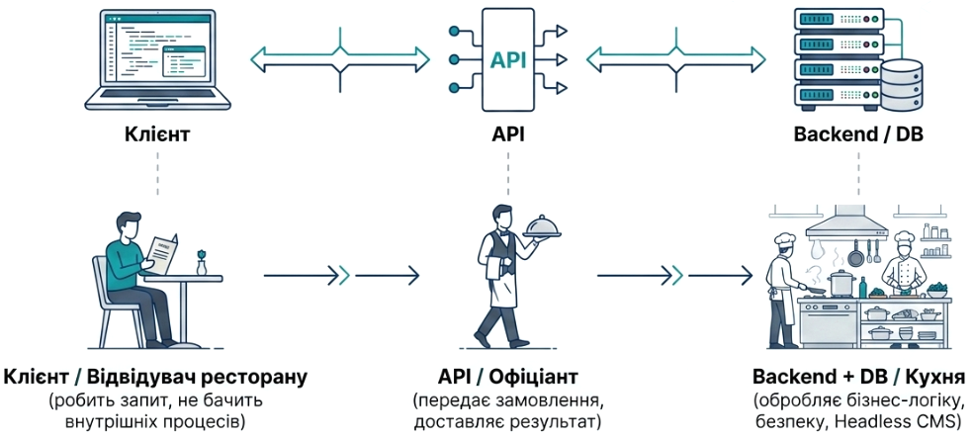
Рис.3. Приклад взаємодії фронтенда з бекендом через АРІ
Приклад взаємодії в інтернет-магазині. Коли користувач натискає кнопки на сайті, фронтенд надсилає API-запити на сервер:
- Отримати список товарів. Браузер запитує дані для відображення каталогу, а сервер повертає список товарів з фотографіями та цінами.
- Отримати інформацію про конкретний товар. При кліку на товар надсилається запит із його ID, щоб отримати детальний опис, характеристики та наявність.
- Додати товар до кошика. Натискання кнопки надсилає на сервер ID товару та його кількість, щоб зафіксувати це в сесії користувача.
- Створити замовлення. Надсилається форма з даними покупця (адреса, спосіб оплати, вміст кошика) для збереження в базі даних та обробки платежу.
- Отримати інформацію про користувача. Запит для завантаження даних особистого кабінету (історія замовлень, бонуси, контакти).

REST API — Стандартний та найпоширеніший підхід
REST (Representational State Transfer) — це архітектурний стиль, в якому кожному ресурсу (товару, користувачу, замовленню) відповідає своя унікальна URL-адреса, а дії над ними виконуються за допомогою стандартних методів протоколу HTTP.
Основні HTTP-методи в REST:
- GET (Отримати). Запитує дані із сервера без їх зміни.
  - Приклад: GET /api/v1/products (отримати всі товари) або GET /api/v1/products/42 (отримати товар №42).
- POST (Створити). Надсилає нові дані на сервер для створення ресурсу.
  - Приклад: POST /api/v1/orders (передати дані для створення нового замовлення).
- PUT / PATCH (Оновити). Змінює наявні дані. PUT повністю замінює об'єкт, а PATCH оновлює лише окремі його поля.
  - Приклад: PATCH /api/v1/users/7 (змінити номер телефону користувача №7).
- DELETE (Видалити). Видаляє ресурс з сервера.
- Приклад: DELETE /api/v1/cart/items/5 (видалити товар з кошика).

GraphQL — Гнучкий підхід для складних систем
GraphQL — це мова запитів для API, яка є альтернативою REST. Головна відмінність GraphQL полягає в тому, що клієнт сам точно вказує у запиті, які саме поля та дані йому потрібні, і отримує їх через один єдиний URL-ендпоінт.
Переваги GraphQL над REST (рис.4).
- В REST при запиті GET /users/1 сервер поверне всі 30 полів користувача (паспортні дані, адресу, налаштування тощо). В GraphQL можна запросити лише name та email.
- Якщо для сторінки потрібні дані про користувача, його останні замовлення та товари в кошику, в REST довелося б робити 3 окремі HTTP-запити. В GraphQL це робиться за один запит.
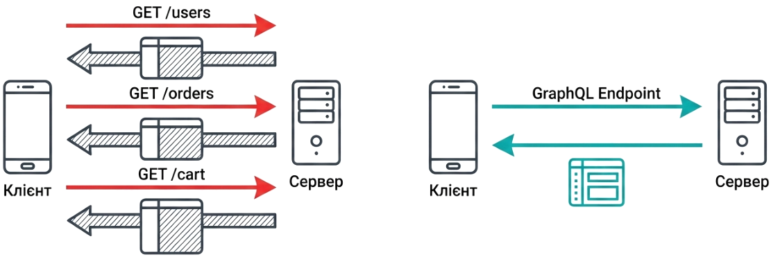
Рис.4. Парадигми АРІ: REST vs GraphQL

Збереження даних
Бекенд зазвичай працює разом з базою даних. Саме там зберігається інформація, яка повинна зберігатися між сеансами роботи користувача. Наприклад, для інтернет-магазину база даних може містити: Користувачі → Товари → Категорії → Замовлення → Оплати → Відгуки.
Одним з популярних варіантів є PostgreSQL — реляційна база даних, в якій інформація організована у вигляді таблиць та зв'язків між ними. Інший підхід представляє MongoDB — документоорієнтована база даних, де інформація зберігається у вигляді документів. Така модель може бути зручною для даних зі змінною або складною структурою.
Вибір бази даних залежить від типу проєкту, структури даних, навантаження та вимог до системи.

Кешування
Кешування — це спосіб зробити вебдодаток швидшим, зберігаючи часто потрібні дані в спеціальному швидкому сховищі.
Приклад. Припустимо шафу з документами. Кожного разу, коли потрібен один і той самий документ, можна відкривати шафу, шукати його серед сотень інших документів і діставати. Але якщо цей документ потрібен дуже часто, набагато зручніше покласти його на стіл. Тоді наступного разу його можна взяти відразу.
У вебдодатку:
- База даних — це «шафа», де зберігаються всі дані.
- Кеш — це «стіл», де тимчасово зберігаються найбільш потрібні дані.
- Redis — один з популярних інструментів для такого швидкого сховища.
Приклад. На сайті є сторінка «Популярні новини», її одночасно відкривають 10 000 користувачів. Без кешування кожен запит може виглядати так:
Користувач 1 ──┐
Користувач 2 ──┤
Користувач 3 ──┤
Користувач 4 ──┤
... ├──> Бекенд ──> База даних
Користувач 9999 ┤
Користувач 10000┘
Бекенд змушений багато разів звертатися до бази даних, щоб отримати практично одну й ту саму інформацію. Це створює зайве навантаження на базу даних і може уповільнити роботу сайту.
Перший користувач запитує популярні новини:
Користувач Бекенд Redis — даних ще немає База даних Популярні новини
Бекенд отримує дані з бази даних і зберігає їх у Redis. Тепер наступний користувач робить такий самий запит:
Користувач Бекенд Redis Популярні новини
До основної бази даних звертатися вже не потрібно. Саме тому відповідь можна отримати набагато швидше.
Кеш не обов'язково зберігає інформацію назавжди. Наприклад, можна запрограмувати: «Зберігати список популярних новин в Redis протягом 5 хвилин». Протягом цих 5 хвилин тисячі користувачів отримуватимуть дані з кешу. Після завершення цього часу кеш може видалити старі дані. Коли наступний користувач зробить запит, бекенд знову звернеться до бази даних, отримає актуальну інформацію і покладе її в кеш. Тобто:
База даних Redis 5 хвилин Кеш застарів Знову база даних
Цей час називають TTL (Time To Live), що показує, протягом якого дані залишаються дійсними в кеші.
Кешувати можна різні дані, які часто запитуються та не змінюються щосекунди:
- список популярних товарів;
- список новин;
- результати пошуку;
- інформацію про категорії;
- дані про популярні статті;
- результати складних обчислень;
- дані про сесію користувача.
Наприклад, інтернет-магазин може кешувати: "Популярні товари", "Категорії товарів", "Топ продажів", "Рекомендовані товари".
Інформацію, яка повинна бути максимально актуальною, потрібно кешувати обережно. Це одна з головних проблем кешування. Наприклад, товар коштував 10 000 грн. і ця інформація потрапила в кеш. Адміністратор змінив ціну на 8 000 грн, а в кеші все ще може залишатися 10 000 грн. Якщо сайт покаже кешовану інформацію, користувач тимчасово побачить неправильну ціну. Тому при роботі з кешем потрібно продумувати, коли кеш оновлювати або видаляти.
Redis зберігає дані переважно в оперативній пам'яті (RAM), а не працює з ними так, як традиційна база даних на диску. Оперативна пам'ять значно швидша для таких операцій, тому Redis добре підходить для даних, які потрібно отримувати дуже швидко (рис.5).
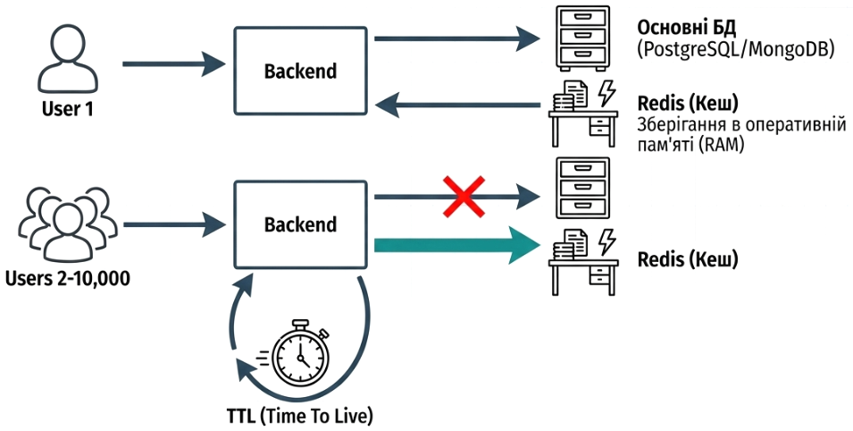
Рис.5. Збереження даних та кешування. Модель Redis
При цьому важливо розуміти, що Redis не замінює PostgreSQL або MongoDB. Зазвичай вони виконують різні функції:
- PostgreSQL/MongoDB - це основні сховища постійних даних.
- Redis - тимчасове швидке сховище.
Якщо Redis перестане працювати, основні дані не повинні зникнути з бази даних. Бекенд просто знову звертатиметься до основної бази.

Безпека даних
Бекенд також відповідає за безпеку додатку та даних. Особливо важливо правильно працювати з паролями, сесіями та персональними даними. Паролі користувачів не повинні зберігатися в базі даних у відкритому вигляді. Замість цього використовуються спеціальні криптографічні алгоритми хешування.
Також на бекенді реалізовують:
- реєстрацію та авторизацію користувачів;
- перевірку прав доступу;
- керування сесіями;
- захист API;
- перевірку отриманих даних;
- захист від типових вебатак.
Серверна частина — це не просто «код, який працює з базою даних», а важливий рівень безпеки всієї системи.

CMS нового покоління та Headless CMS
Для багатьох вебпроєктів бекенд не обов'язково потрібно розробляти повністю з нуля. Можна використовувати систему керування вмістом CMS (Content Management System). Класичним прикладом є WordPress, де система керування контентом та відображення сайту традиційно тісно пов'язані між собою.
Сучасним підходом є Headless CMS («CMS без голови»). Це готова система для створення, зберігання та редагування контенту, яка віддає цей контент фронтенду через API. В цьому випадку система керує контентом, але не визначає, як саме він повинен відображатися користувачеві. Наприклад, контент може зберігатися в CMS Strapi, Sanity або Payload, а отримувати його можуть: вебсайт → мобільний додаток → інший вебсервіс → цифровий екран.
Обмін відбувається через API, що надає можливість відокремити дані та бізнес-логіку від інтерфейсу. Фронтенд можна створити за допомогою React, Vue, Svelte або іншої технології, а потім замінити його, не змінюючи саму систему керування контентом.
Бекенд можна реалізувати за допомогою різних мов та платформ. Наприклад:
- Node.js — JavaScript/TypeScript на стороні сервера.
- Python — популярний для веброзробки, автоматизації та роботи з даними.
- Go — мова, орієнтована на продуктивні та масштабовані серверні системи.
- Java, C#, PHP та інші технології.
Для початківця важливо не запам'ятати всі ці назви, а зрозуміти загальний принцип:
- Фронтенд показує та приймає інформацію.
- API передає інформацію.
- Бекенд обробляє інформацію.
- База Даних зберігає інформацію.
- Бекенд повертає результат обробки інформації
- Фронтенд відображає результат обробки користувачеві.
Вебдодаток представляє цілу екосистему, в якій фронтенд, бекенд, API, бази даних, кеш, системи авторизації та зовнішні сервіси працюють разом. А сучасні Headless CMS та API- підходи допомагають будувати цю систему модульно, щоб окремі її частини можна було змінювати й розвивати незалежно одна від одної.

Висновки
Лекція присвячена сучасній екосистемі вебдодатку, комплексній програмній системі, в якій взаємодіють багато технологій, сервісів і компонентів. Сучасний вебдодаток є сукупністю взаємопов'язаних частин: фронтенду (клієнтська частина), бекенду (серверна частина), бази даних, API, хостингу, сторонніх сервісів, інструментів тестування та штучного інтелекту. Розробник вже не обов'язково створює всі компоненти самостійно, він комбінує готові фреймворки, бібліотеки, хмарні сервіси та API, формуючи з них єдину систему.
Етап фронтенд-розробки давно вийшов за межі простої верстки і став повноцінною інженерною дисципліною. Семантична верстка на HTML5 вирішила проблему «div-мішанини», впровадивши спеціалізовані теги (<header>, <nav>, <main>, <article>, <footer>). Розглядаються сучасні вимоги до HTML та CSS-коду: кросбраузерність, коментування, змістовні назви класів, адаптивність, кодування UTF-8. Описано сучасні фреймворки та бібліотеки (React, Vue.js, Svelte, Angular, Next.js) і ключові концепції: компонентний підхід та керування станом додатку.
Етапу бекенд-розробки відповідає за обробку даних, бізнес-логіку, роботу з базою даних, авторизацію та взаємодію з іншими сервісами. Описано API як «міст» між фронтендом і бекендом. Розглядаються два підходи до побудови API: REST (стандартний, з використанням HTTP-методів GET, POST, PUT, PATCH, DELETE) та GraphQL (гнучкий, що надає клієнту можливість запитувати лише потрібні дані). Висвітлено кешування як спосіб прискорення роботи вебдодатку (на прикладі Redis та TTL), а також роль бекенду в забезпеченні безпеки даних.
Описано сучасні підходи до управління контентом, зокрема Headless CMS, та загальним принципом роботи вебдодатку: фронтенд показує, API передає, бекенд обробляє, база даних зберігає.

Контрольні запитання
- Що таке екосистема вебдодатку? Які основні складові до неї входять?
- Як етапи створення вебпроєкту (4–7) взаємодіють між собою? Чому процес називають циклічним?
- Що таке верстка сторінок? Які етапи вона містить?
- Що таке семантична верстка? Які переваги надає використання семантичних тегів HTML5?
- Які основні вимоги до HTML та CSS-коду ви знаєте? Розкрийте кожну з них.
- Що таке кросбраузерність? Чому вона важлива для сучасних вебпроєктів?
- Що таке компонентний підхід у фронтенд-розробці? Які його переваги?
- Що таке стан додатку? Як фреймворки допомагають керувати станом?
- Охарактеризуйте основні сучасні фронтенд-фреймворки та бібліотеки (React, Vue.js, Svelte, Angular, Next.js). В чому їхні ключові відмінності?
- Що таке бекенд? Які завдання він виконує в вебдодатку?
- Що таке API? Яку роль він має у взаємодії між фронтендом і бекендом?
- Що таке REST API? Які основні HTTP-методи використовуються в REST?
- Що таке GraphQL? Які його переваги над REST?
- Що таке кешування? Яку роль має Redis у вебдодатку?
- Що таке TTL (Time To Live)? Чому важливо правильно налаштовувати час життя кешу?
- Які заходи безпеки реалізовуються на бекенді? Чому паролі не можна зберігати у відкритому вигляді?
- Що таке CMS? Чим Headless CMS відрізняється від класичної CMS?
- Опишіть загальний принцип роботи вебдодатку (фронтенд → API → бекенд → база даних → результат).

Глосарій термінів
- Екосистема вебдодатку. Комплексна програмна система, в якій взаємодіють фронтенд, бекенд, база даних, API, хостинг, сторонні сервіси та інструменти.
- Верстка. Процес написання HTML-коду сторінки, за яким сторінка набуває вигляду, подібного до дизайн-макету.
- Семантична верстка. Використання спеціалізованих HTML5-тегів (<header>, <nav>, <main>, <article>, <footer>) замість універсальних <div>.
- Flexbox. Технологія CSS для створення адаптивних і гнучких макетів.
- CSS Grid. Технологія CSS для створення двовимірних макетів.
- Кросбраузерність. Здатність сайту нормально працювати в різних браузерах та їх версіях.
- Компонентний підхід. Розділення інтерфейсу на невеликі незалежні компоненти (кнопки, меню, картки товарів), які можна багаторазово використовувати.
- Стан додатку (State). Дані, які можуть змінюватися під час роботи програми (інформація про користувача, вміст кошика, результати пошуку).
- React. Компонентна бібліотека для створення гнучких інтерфейсів, що відповідає за шар відображення.
- Vue.js. Прогресивний та інтуїтивний фреймворк, який можна впроваджувати в проєкт поступово.
- Svelte. Фреймворк, що використовує компіляцію замість роботи в реальному часі, що забезпечує менший розмір файлів і швидшу роботу.
- Angular. Масштабний, строго структурований фреймворк, створений за принципом «все включено», побудований на TypeScript.
- Next.js. Full-stack фреймворк поверх React, який забезпечує серверний рендеринг і покращує SEO.
- Бекенд. Серверна частина системи, яка відповідає за обробку даних, бізнес-логіку, роботу з базою даних та авторизацію.
- Програмний інтерфейс додатку (Application Programming Interface, API). Набір правил, протоколів та інструментів для взаємодії між програмними компонентами.
- REST (Representational State Transfer). Архітектурний стиль, в якому кожному ресурсу відповідає унікальна URL-адреса, а дії виконуються через HTTP-методи.
- GET. HTTP-метод для отримання даних з сервера без їх зміни.
- POST. HTTP-метод для надсилання нових даних на сервер для створення ресурсу.
- PUT / PATCH. HTTP-методи для оновлення наявних даних (PUT повністю замінює об'єкт, PATCH оновлює окремі поля).
- DELETE. HTTP-метод для видалення ресурсу з сервера.
- GraphQL. Мова запитів для API, яка дозволяє клієнту запитувати лише потрібні дані через один єдиний URL-ендпоінт.
- Кешування. Збереження часто потрібних даних в спеціальному швидкому сховищі для прискорення роботи вебдодатку.
- Redis. Популярний інструмент для швидкого кешування даних в оперативній пам'яті.
- Час життя (Time To Live, TTL). Час, протягом якого дані залишаються дійсними в кеші.
- PostgreSQL. Реляційна база даних, в якій інформація організована у вигляді таблиць та зв'язків.
- MongoDB. Документоорієнтована база даних, де інформація зберігається у вигляді документів.
- Хешування. Криптографічне перетворення пароля для безпечного зберігання в базі даних.
- Система керування вмістом (Content Management System, CMS). Система для створення, зберігання та редагування контенту (наприклад, WordPress).
- Headless CMS. Система керування контентом, яка віддає контент фронтенду через API і не визначає, як він відображається (Strapi, Sanity, Payload).
- Node.js. Серверна платформа для виконання JavaScript/TypeScript на стороні сервера.
- Python. Популярна мова для веброзробки, автоматизації та роботи з даними.
- Go. Мова, орієнтована на продуктивні та масштабовані серверні системи.

